СПАСЕМ НАШИ ЛЕСА ОТ ОГНЯ!

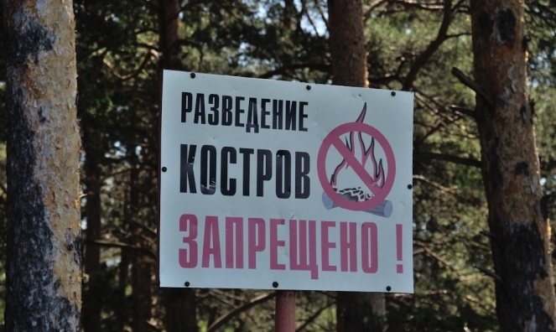
В связи с установившейся жаркой погодой, отсутствием осадков, на территории Ростовской области сложилась пожароопасная обстановка в лесах и лесополосах. К факторам, определяющим пожарную опасность в лесных массивах относятся: степень природной пожарной опасности лесных участков; метеорологические условия (повышение температуры, снижение осадков); уровень охраны лесов от пожаров. А также одним из важнейшим фактором является экологическая культура населения, порой люди не задумываются о том, что брошенный не затушенный костер, окурок, а особенно в такую жаркую погоду, может послужить причиной пожара, гибели людей.
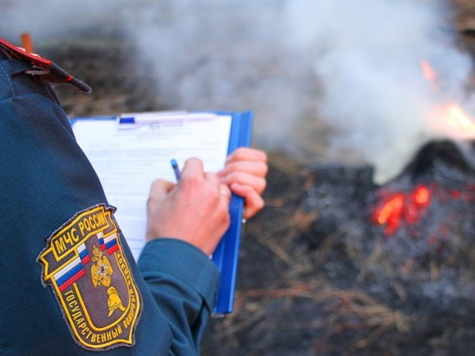
Отделение надзорной деятельности и профилактической работы по Красносулинскому району предлагает ряд мероприятий по недопущению пожаров в лесных массивах. В первую очередь, это запретить разведение костров на территории лесопарковых зон и не бросать не затушенные окурки и спички.
Убедительная просьба к родителям: проведите с детьми разъяснительную беседу о недопустимости игр с огнем.

При обнаружении очагов пожара просим немедленно сообщать по телефону «01», с сотового телефона «101» или «112».

